Савченко Антоніна Сергіївна

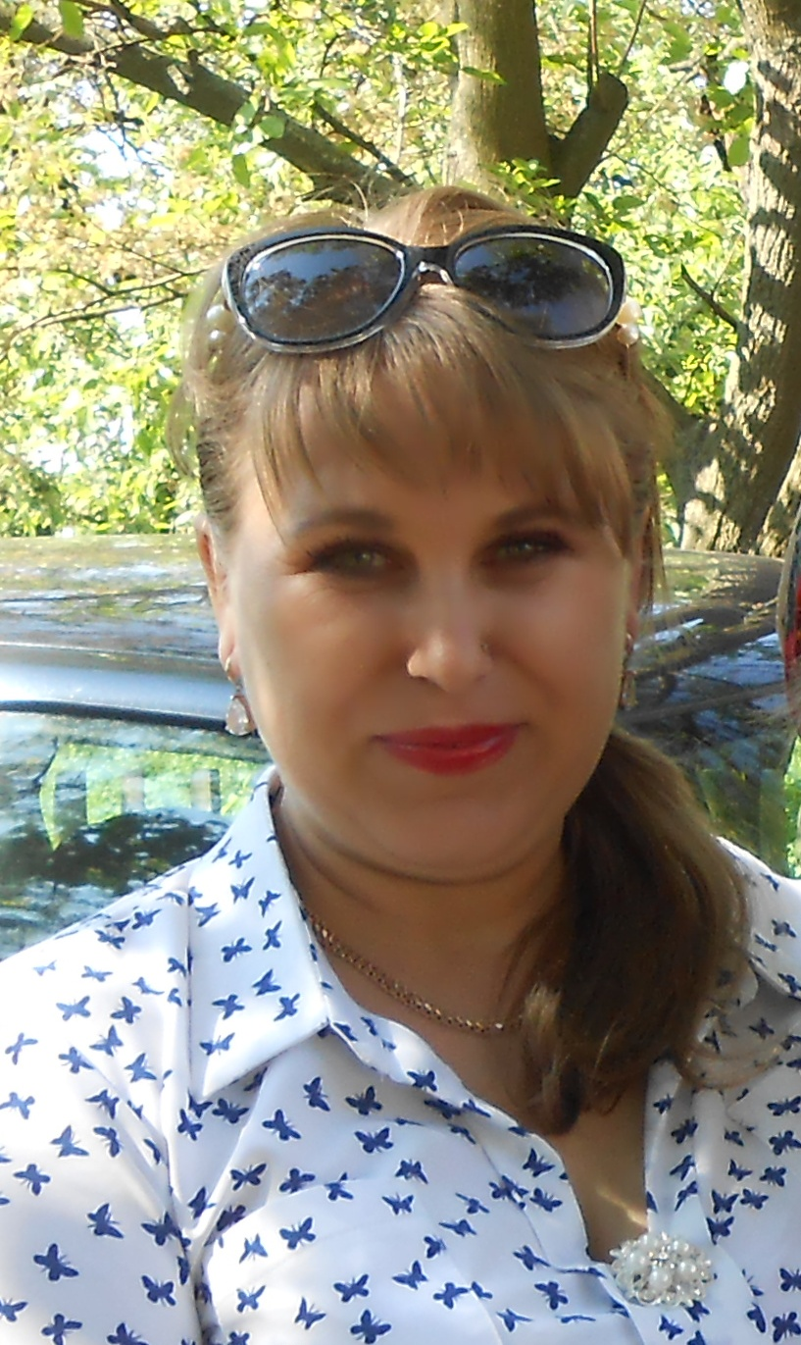

Савченко Антоніна Сергіївна, народилася 19 вересня 1984 року в смт. Комишуваха Оріхівського району, Запорізької області, українка.
В 2002 р. закінчила повну ЗОШ І-ІІІ ступенів в с. Новояковлівка.
Від 2002 р. - студентка хіміко – біологічного факультету Мелітопольського Державного Педагогічного Університету за фахом хімік – біолог.
У 2004 р.- перейшла на заочну форму навчання.
Від 2004 р.- призначена педагогом – організатором у ЗНЗ №98 Жовтневого району м. Запоріжжя.
Від 2005 р.- працювала на посаді вихователя в дошкільному закладі №196 Шевченківського РВО м. Запоріжжя.
У 2007 р. отримала диплом спеціаліста МДПУ.
В 2007 р. вступила до магістратури заочного відділення МДПУ.
В 2008 р. отримала диплом за фахом магістра педагогічної освіти, викладач біології з правом навчання в аспірантурі.
Від 2006 р.- в відпустці по догляду за дитиною до 3 років.
З 2010 по 2012 рр. – обіймала посаду секретаря Новояковлівської сільської ради Оріхівського району, Запорізької області.
У 2013 – 2014 рр. – виконувала обов’язки голови Новояковлівської сільської ради Оріхівського району, Запорізької області.
У 2016 р. закінчила Класичний приватний університет ім.. В. Сташиса, юридичний факультет за класифікацією магістр.
Судимості не маю.
Родинний склад:
- чоловік: Савченко Павло Олександрович, 1980 р. народження, займається сільським господарством;
- син: Савченко Роман Павлович, 2006 р. народження, відвідує Магдалинівський НВК "Школа – дитсадок".
- син: Савченко Макар Павлович, 2013 р. народження, відвідує Магдалинівський НВК "Школа – дитсадок".

